Orientações para preenchimento da Guia de Recolhimento da União (GRU)

“O recolhimento da taxa de inscrição para o processo seletivo no PROLING, no valor de R$ 85,93 (oitenta e cinco reais e noventa e três centavos), será feito exclusivamente no Banco de Brasil, mediante utilização de Guia de Recolhimento da União (GRU), a ser preenchida pelo candidato no site http://consulta.tesouro.fazenda.gov.br/gru_novosite/gru_simples.asp.”, em conformidade com o item 2- Da Inscrição, subitem 2.5.
Dados de Referência:
UNIDADEGESTORA: 153065
GESTÃO: 15231 - Universidade Federal da Paraíba
NOME DA UNIDADE - Universidade Federal da Paraíba
CÓDIGO: 28832-2 (serviços educacionais)
Número de REFERÊNCIA: 150900106

Telas de Referência:

Tela 01
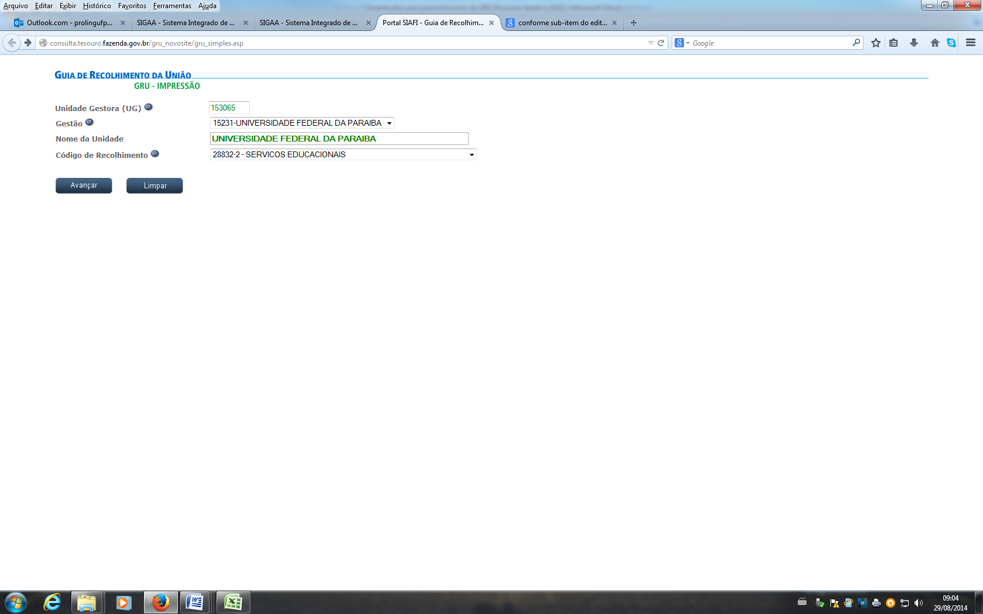

Tela 02
